**新亞洲版2018特點介紹**

最新推出新亞洲版2018新增四大功能──「選單收合功能」、「即時賠率更新」、「快速投注」、「響應式網頁設計」，為您帶來更完整友善的瀏覽下注環境。

即時推播最新賠率

不須手動更新，即時推播讓您即時掌控關注賽事之最新賠率。

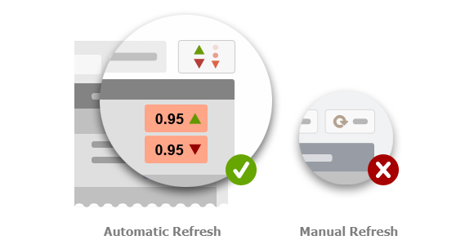

快速投注

便捷的快速投注工具讓您既輕鬆又迅速地完成投注。

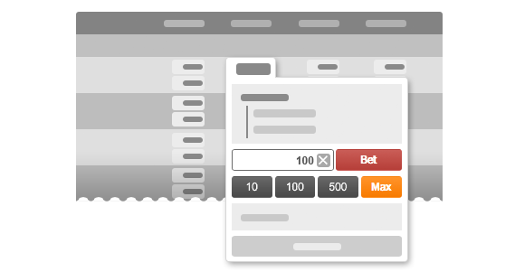

響應式網頁設計 (Responsive Web Design)

響應式網頁設計（RWD）能自動偵測您所使用之裝置尺寸，並根據螢幕大小來自動調整網頁圖文內容，給予您最佳瀏覽畫面。

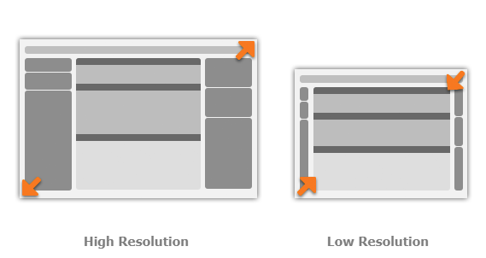

選單收合

選單收合能讓您在有限的畫面上集中所關注之體育、遊戲賽事，不受其他暫用不到的資訊閱讀影響。

